Архитектура

Ограниченный контекст
Каждый микросервис владеет своими данными
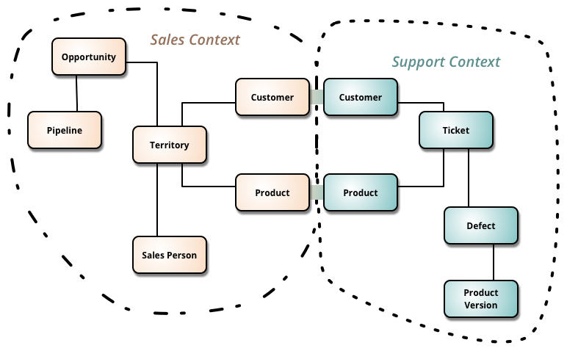

DDD (Domain-driven design)
Сущность (Entity) - «Человек», «Машина», «Подписка», «Животное». У сущностей есть и индивидуальность, и жизненный цикл
ValueObject - это свойства, важные в той предметной области, которую вы моделируете. “Цена покупки”, “Биржевая котировка”, “Пробег авто”, “возраст человека” – могут меняться в процессе функционирования службы
Аггрегат - кластер Сущностей и Объектов-значений, который воспринимается снаружи как единое целое. Пример:
